הפקולטה להנדסה - המגמה להנדסה מכנית

פיתוח החישה והמיפוי
עבור עגלת קניות אוטונומית מלאה

Full Autonomous Shopping Trolley (FAST) Perception and Localization Design

תקציר לספר הפרויקטים

פרויקט גמר

מגיש: ארטיום קורובקוב
ת.ז.: 309667202
מנחה: איתי קנת - חברת תכן וור
10.06.08

תיאור הנושא:
פרויקט "פיתוח החישה והמיפוי עבור עגלת קניות אוטונומית מלאה" הוא חלק מפרויקט ראשי של תכנון ומימוש עגלה אוטונומית שתתפקד בסביבת סופרמרקט טיפוסי. מטרה סופית של הפרויקט המשולב הינה לבנות עגלה קניות שתנועה עצמאית בתוך מבנה המרכול לפי רשימת הקניות תוך הימנעות מפגיעה במכשולים. המודל יעמוד באילוצי עלות נמוכה ופיתוחו יבוסס על כלים וטכניקות ידועות ופשוטות ככל הניתן. במסגרת פרויקט הגמר המוצג בדו"ח זה, מתבצע פיתוח ותכן של חישת הסביבה ושל החלק הרלוונטי במערכת הבקרה.
מטרת הפרויקט היא תכן ובנית רובוט אוטונומי בעל יכולת חישת הסביבה לעבודה בתוך מבנה סגור תוך אילוצי עלות נמוכה מאוד.
מהות העבודה היא תכן מערכת החישה, בחירת רכיבים מתאימים, בניה פיזית של העגלה , תכנות של הבקר וביצועה ניסויים.

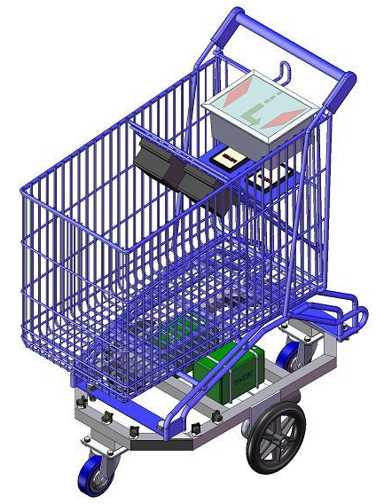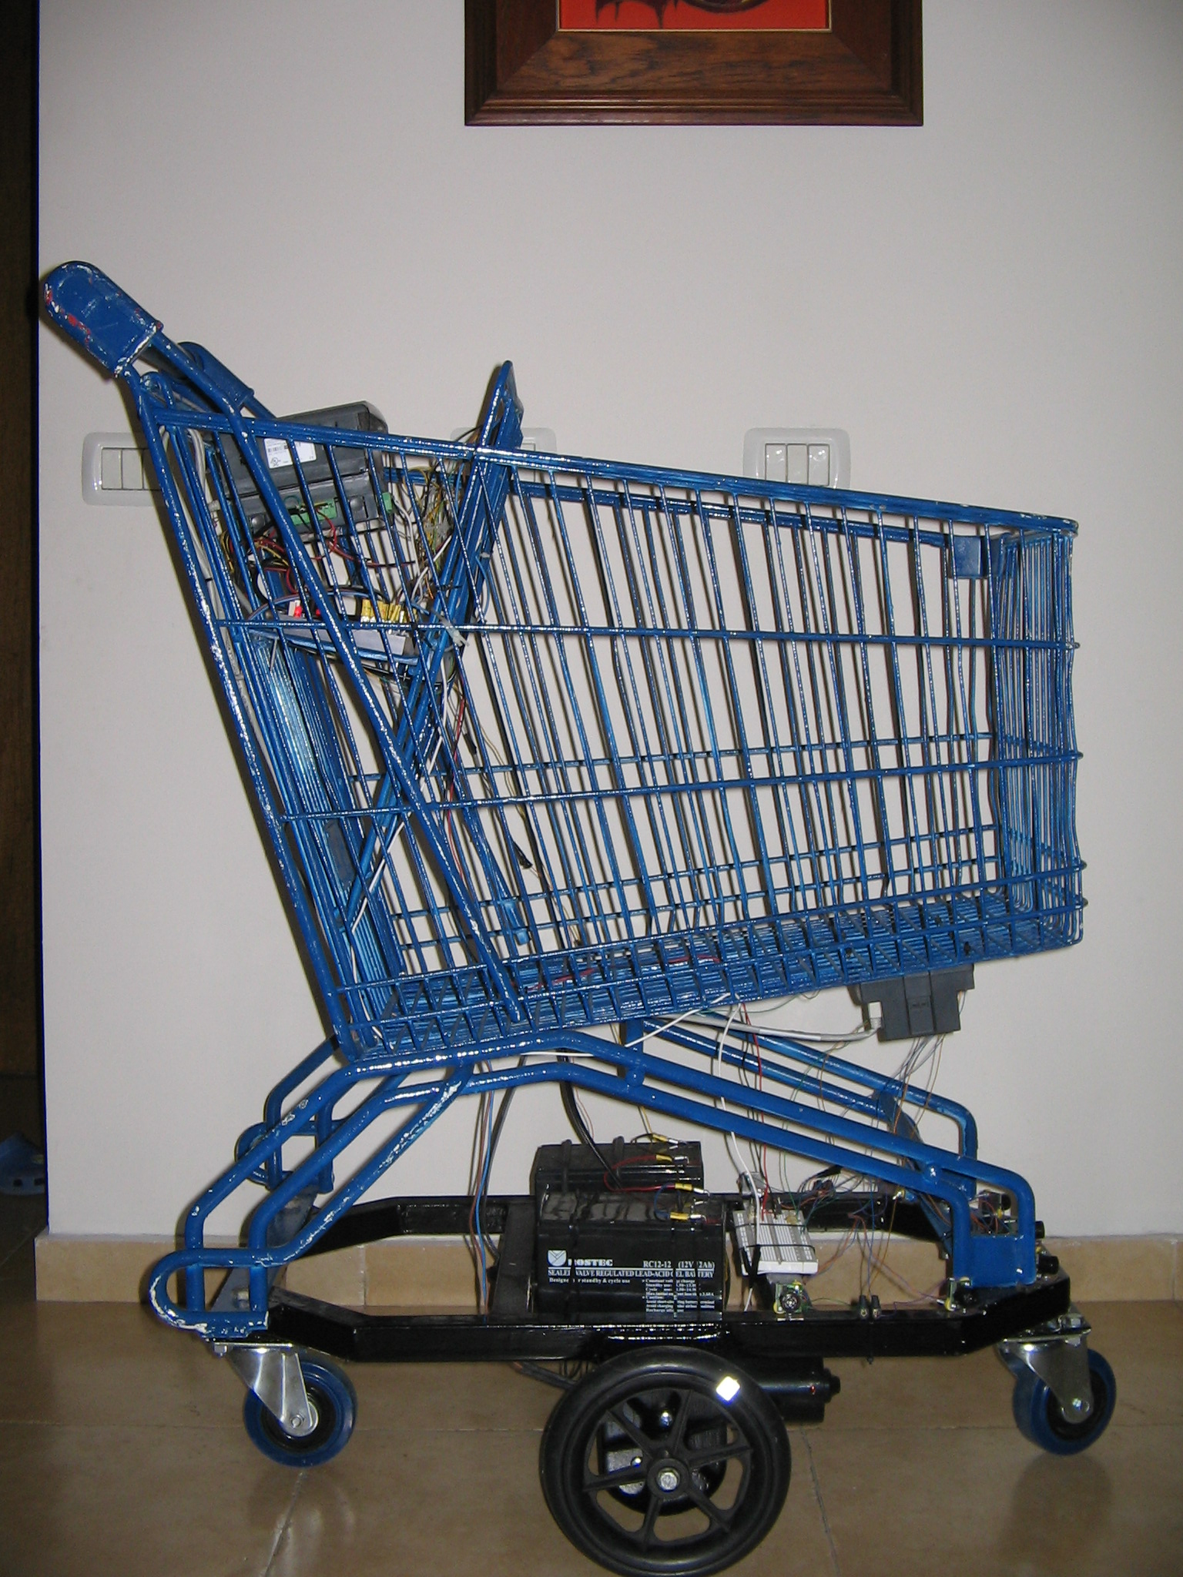

איור מס' 1 עגלה שנבנתה ומודל CAD שלה
מפרט הדרישות:
- מערכת חישה תאפשר לזהות עצמים במרחב ולמדוד מרחק בין עצמים לעגלה.
- העגלה תעצור בזיהוי מכשול שנמצא במרחק 30cm ממנה.
- העגלה תנוע אוטונומית במסדרון מבלי להתנגש בקירות.
- עלות רכיבי החישה יהיה עד 1500 ₪.
- מערכת הבקרה תיושם על בסיס בקר מתוכנת (PLC).
בחינת חלופות של שיטת חישת הסביבה ובקרה:
קיים מספר חלופות לאמצעי החישה (סורקי לייזר, אינפרא אדום, חיישני הראיה הממוחשבת וכו') החיישנים שנותנים מענה טוב ביותר לדרישות הפרויקט הם חיישנים אולטראסוניים.
על מנת לבקר חיישנים, לעבד מידע מהם ולתת פקודות למערכת הנעה דרושה מערכת בקרה, מאחר וסביבת עבודה של רובוט אוטונומי היא דינאמית דרושה בקרה בחוג סגור. חלופות ליישום מערכת בקרה הן מחשב או בקר מתוכנת. השיקולים לבחירה כאן הם מחיר, אמינות והתאמה לדרישות הפרויקט. בקר מתוכנת הוא זול יותר ואמין יותר מהמחשב והוא נמצא מתאים לכל הדרישות לכן מערכת הבקרה תיושם ע"י בקר מתוכנת.
סדרת ניסויים ראשונית של חישת הסביבה ע"י חיישן VEX מחובר למקרוקונטרולר מאמתת התאמתם של חיישנים אולטראסוניים לפרויקט.
סדרת חיישנים LV-MaxSonar-EZ תוצרת MaxBotix inc העומדת בדרישות לחיישנים שהוגדרו ונבחרת בסופו של סקר שוק רחב מוצג באיור מס' 2 .
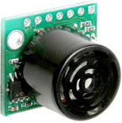
איור מס' 2 חיישן אולטראסוני LV-MaxSonar-EZ תוצרת MaxBotix inc

באיור מס' 3 מוצגות חלופות של מספר וכיוון חיישנים.
איור מס' 3 חלופות לכיוון החיישנים

ע"י מידול תלת מימדי של אזורי עבודת החיישנים נבחרה קונפיגורציה שבה 7 חיינים עם 30 מעלות בין כיוונם.
אופן החיבור ומיקומם הסופי מוצג מודל שבאיור מס' 4.
בוצע פתוח מספר אלגוריתמים שמטרתם מיזוג מידע המתקבל מהחיישנים ושימוש בו לצורך בקרת התנוע. פותחו אלגוריתמים לנסיעה במסדרון, המנעות ממכשולים וזיהוי קטעי קוים ישרים.

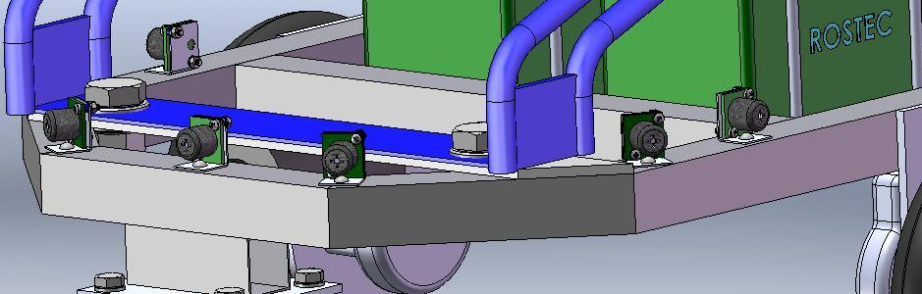
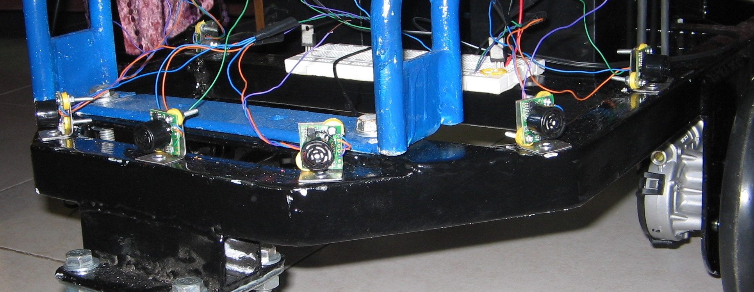

איור מס' 3 מודל וישום של הרכבת חיישנים על שלדת העגלה

בניית העגלה תכנון הבקר וניסוים:
במהלך הפרויקט נבנתה עגלה מתפקדת שמערכת החישה שלה מאפשרת לזהות עצמים בסביבתה.
אלגוריתמים שיושמו במערכת חישה ובקרה:
- המנעות מפגיע מכשולים(מרחק עצירה רצוי מהמכשול בסנטימטרים מוזן דרך מסך המגע של הבקר ע"י המשתמש והעגלה אוצרת כאשר נתכלת במכשול במרחק הנ"ל)
- נסיעה במסדרון (מערכת חישה מודדת מרחקים בינה לבין הקירות ומפעילה מנועים כך שעגלה תתקדם על נתיב שעובר במרכז המסדרון)
- נסיעה מתוכננת (לתוך זכרון הבקר מוזן מספר צעדים ועגלה מתקדמת ליעד שצעדים האלה מגדירים)
ניסויים:
בוצע מספר ניסויים של מערכת החישה שמטרתם בדיקת תפקוד החיישנים ואיסוף נתונים לצורך מיזוג המידע לקבלת פרופיל המכשולים. כמו כן בוצע ניסוי תפקוד של האלגוריתמים שהוצגו קודם.
מסקנות: החיישנים מתפקדים כראוי וניתן לבנות אלגוריתם איוריסטי לצורך זיהוי צורות פרופילים בסיסיות שבעזרתם ניתן לבנות אלגוריתם לוקאליזאציה במרחב מבנה סגור.

